**小鷿鷉自然體驗課程**

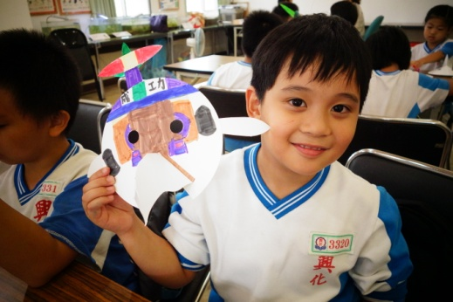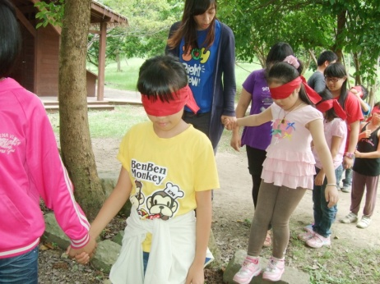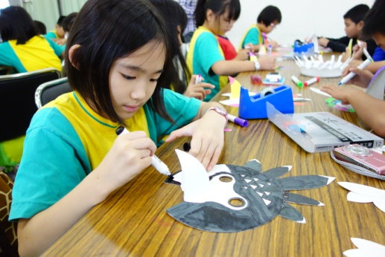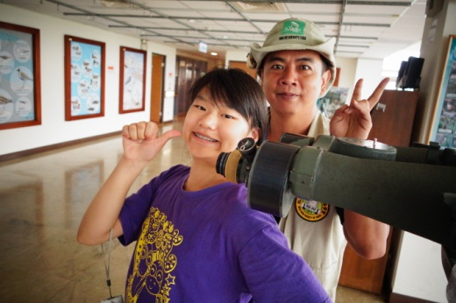

為落實回饋社會與關懷精神，關渡自然公園與英業達股份有限公司2014合作辦理五梯次，以社經弱勢學童、家庭為對象的體驗課程-「小鷿鷉計畫」。本計畫的精神，即小鷿鷉母鳥照顧幼鳥，期盼幼鳥長大後能獨立自主，照顧更多下一代、薪火相傳的理念。依此理念設計活動，讓學童有機會徜徉在自然的環境之中，享有美麗又多樣的溼地生態所帶來的激發與感動，也提供家長與老師參與戶外教學的美好時光，藉由親近自然賦予彼此更多能量，一同扶持這群可愛的孩子成長，讓他們有機會接觸自然，獲得專業且完善的環境教育課程活動。

關渡自然公園是臺灣最重要的棲息地之一，在這裡溼地孕育著豐富的生態系，至今已經紀錄超過600種以上動物、200種以上植物，每年提供8000隻以上候鳥遷徙往返，是鳥類的樂園，也是候鳥的另一個家。這個一次很高興能邀請您、孩子們，一同於園區進行一系列生態遊戲，在大自然中快樂學習、認識鳥類生態。希望藉由關渡濕地生態環境的風采，能夠開展學員潛在的身心感官探索力，並帶給孩子與您不同的生命經歷與快樂。

**辦理日期：**  
(1)即日起至12/12止，每週二、三、四；或11/21後之週五亦可申請



(2)每單位擇一日辦理，申請時請填寫前五志願日期，將由專人聯繫確認。

**活動時間：**10:00~15:30 (可視需求微調)

**活動對象：**

(1)社福機構所服務之弱勢學童或親子家庭 (2)學校資源班學童

**活動人數：**每梯30-40人

**活動地點：**關渡自然公園 (台北市北投區關渡路55號)

**活動費用：**免費，含遊覽車資、門票、講師、器材、清潔、場地、午餐  
(1)午餐由公園提供；每梯遊覽車資最高補助8000元。

(2)為避免資源浪費，需先繳交保證金2000元/梯。

活動內容： **\***實際活動流程，將視當天現場狀況彈性調整

|  |  |  |  |
| --- | --- | --- | --- |
| **時間** | **活動** | **內容簡述** | **地點** |
| 10：00 | 集合 | 報到相見歡 | 學習教室 |
| 10：15 | 藍色星球 | 水分布遊戲 | 學習教室 |
| 10：45 | 水的奇妙旅程 | 水循環闖關遊戲 | 主要設施區 |
| 11：30 | 創意DIY創作 | DIY活動 | 學習教室 |
| 12：30 | 美味午餐 |  | 學習教室 |
| 14：00 | 溼地搜查線 | 自然體驗活動 | 主要設施區 |
| 15：15 | 結語 | 心得分享、有獎徵答 | 學習教室 |
| 15：30 | 賦歸 | 開心回家囉~ |  |

報名方式：即日起開放報名至額滿為止<http://gd-park.org.tw/apply/1547>。

報名確認後將保留名額三日，請於三日內繳交保證金，並將收據貼於【簽名回傳單】傳真至本處，再以電話確認完成報名手續。逾三個工作日未繳費者，本管理處得將該名額開放予他人。

活動洽詢：(02)[2858-7417分機224或huwei@gd-park.org.tw](mailto:2858-7417分機224或huwei@gd-park.org.tw)許小姐。